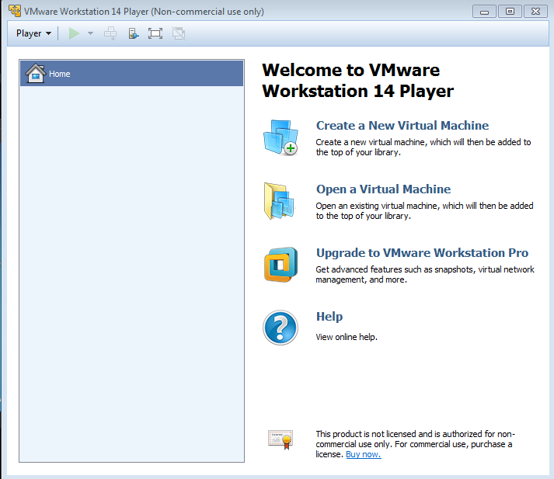

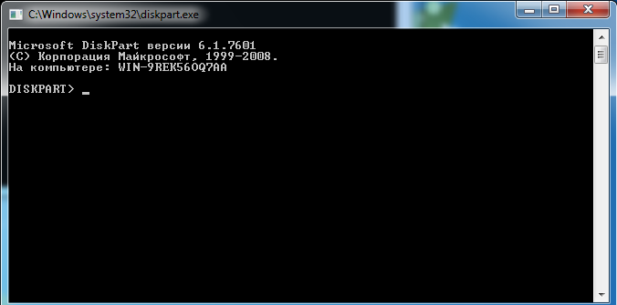

ЗАДАНИЕ 1

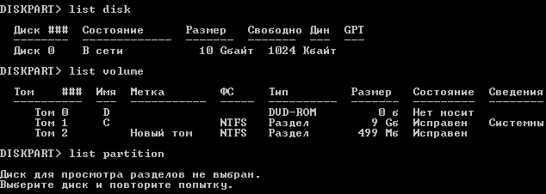

ЗАДАНИЕ 2



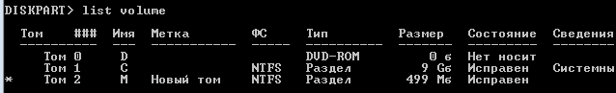

ЗАДАНИЕ 3

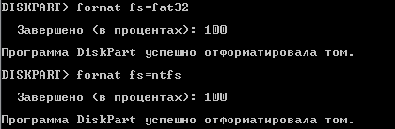

ЗАДАНИЕ 4



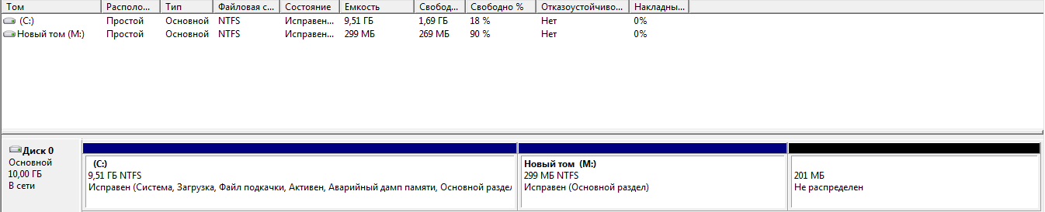

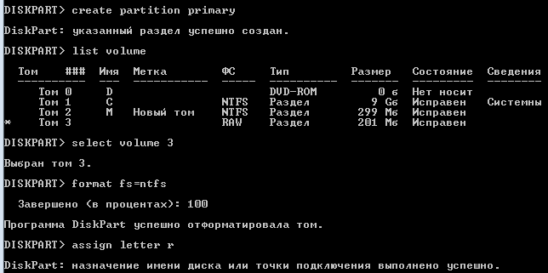

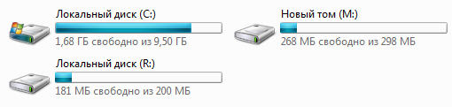

ЗАДАНИЕ 5

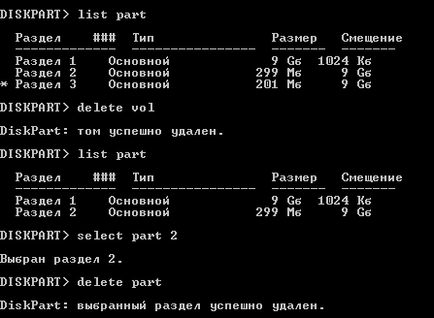



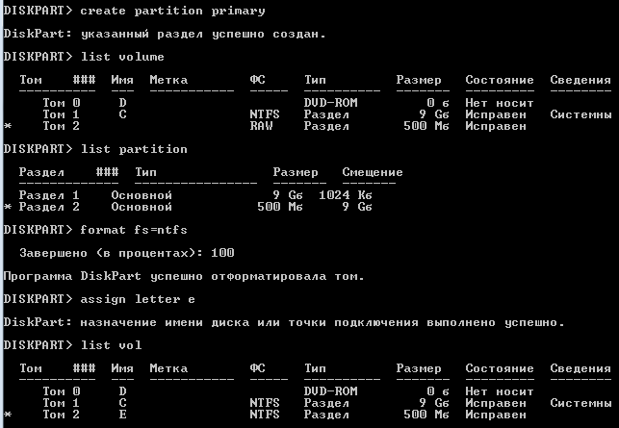

ЗАДАНИЕ 6

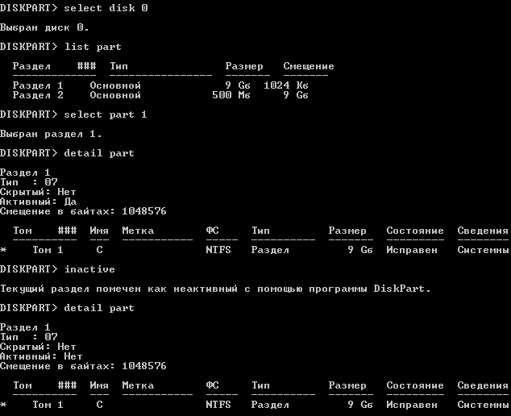

Как видим, не запускается

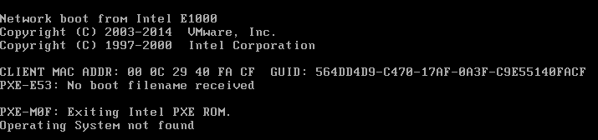

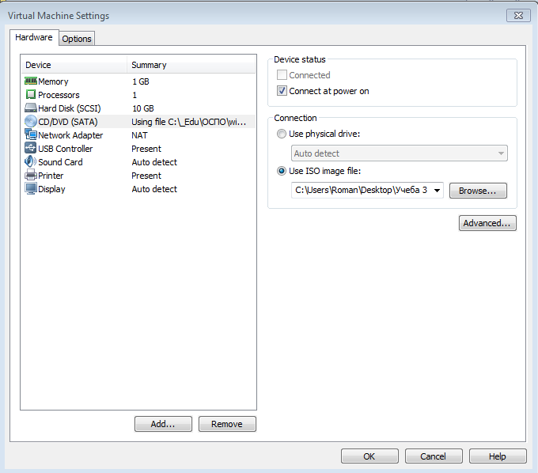

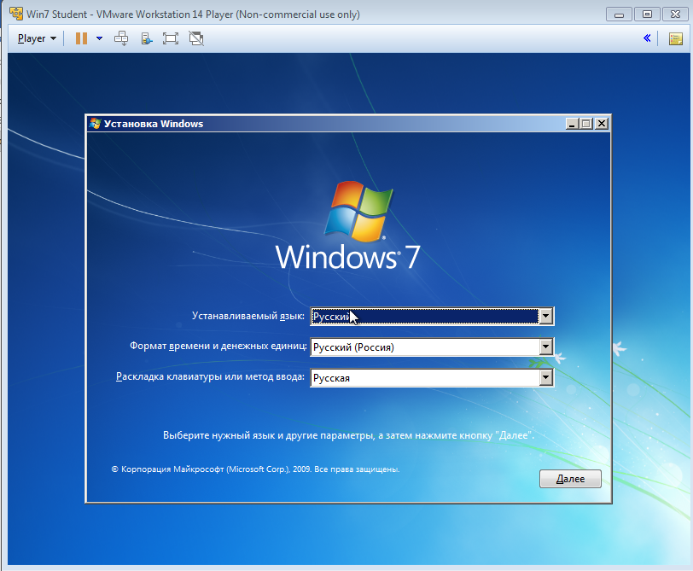

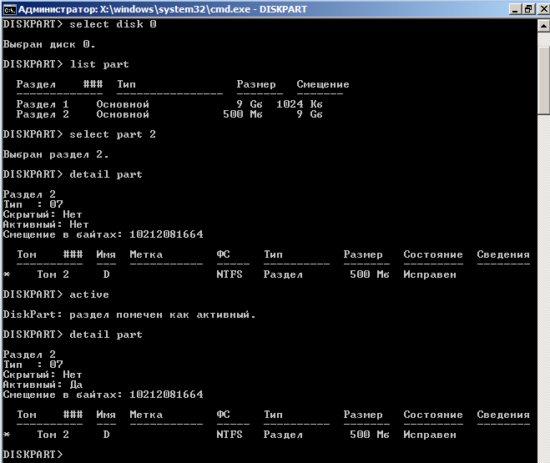

ЗАДАНИЕ 7

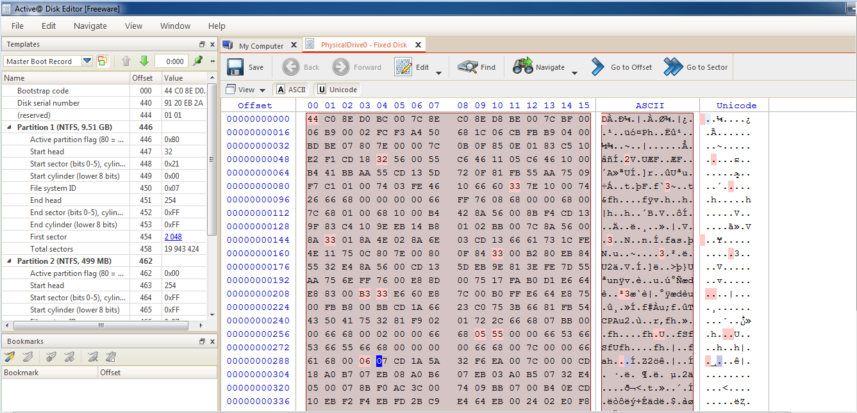

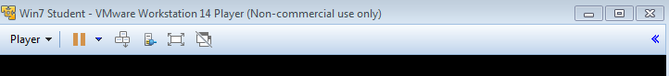

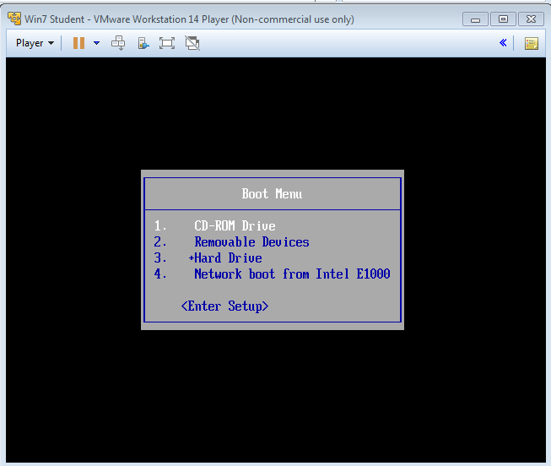

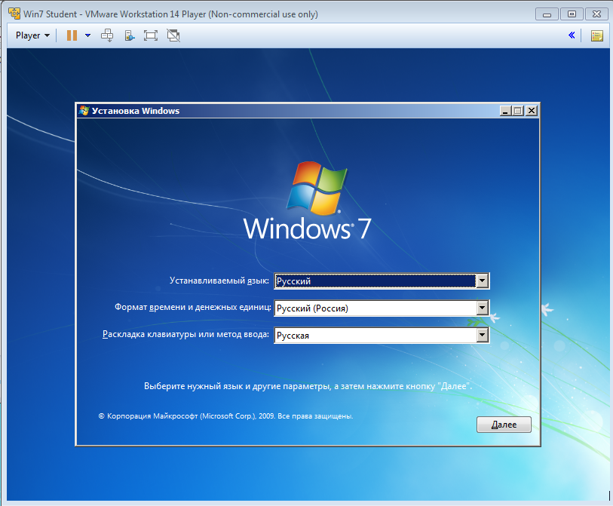

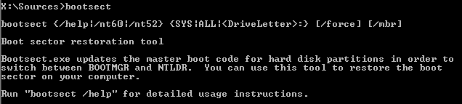

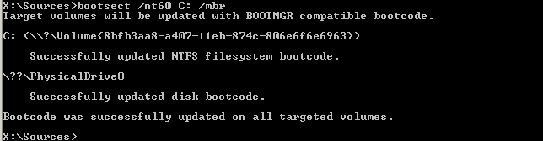

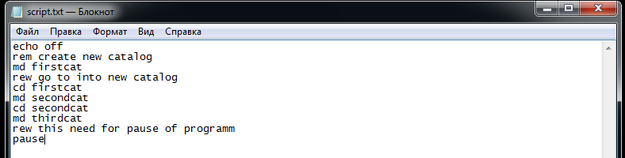



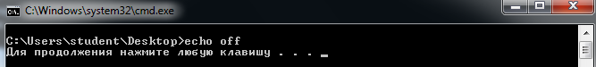

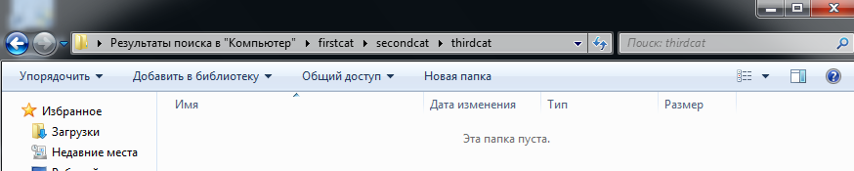

Повтор

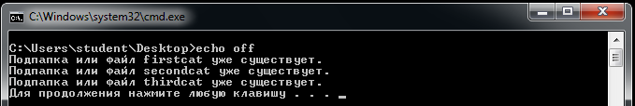

Без echo off

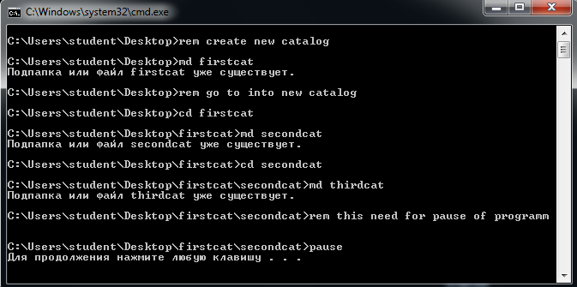

С символами

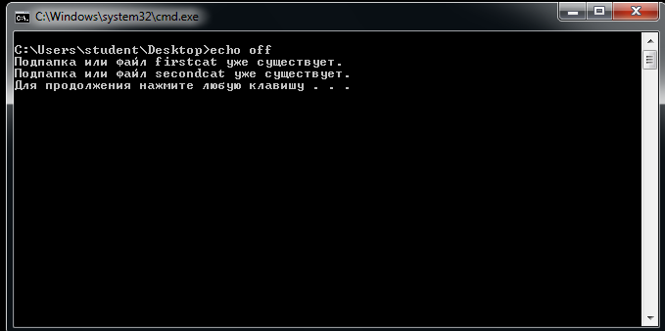

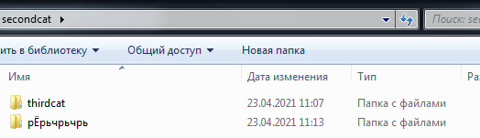

Без паузы

А ГДЕ?

Удаляем папку



Код удаления папок

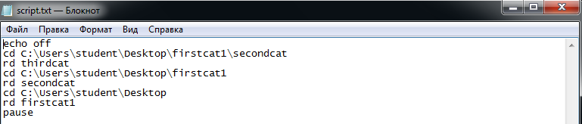

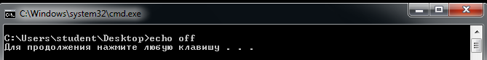

Создание файлов

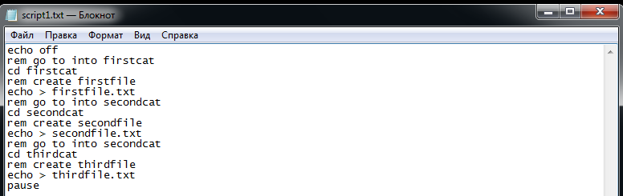

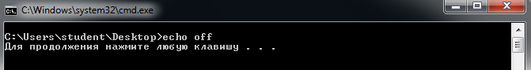

Удаление файлов

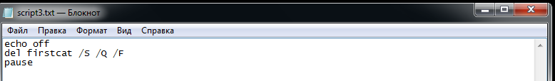

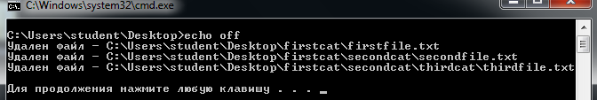

Создайте скрипт, который строит дерево каталогов, верхнем будет папка с вашей фамилией, в ней папки с именем и фамилией.

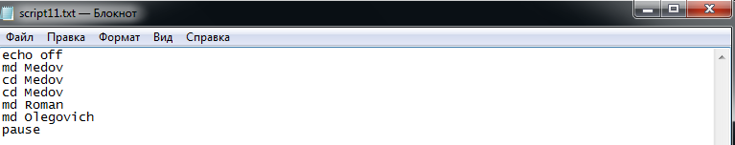

Создайте скрипт, который создавал в папке с вашей фамилией файл, название которого это дата вашего рождения (например, 20121999), а в папке с вашим отчеством – файл, имя которого – номер компьютера, за которым вы сидите.

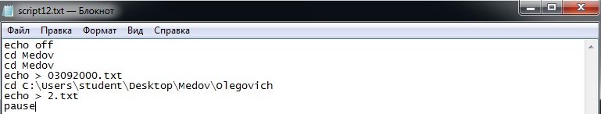

Создайте скрипт, удаляющий файлы

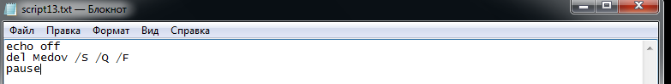

Создайте скрипт, удаляющий папки

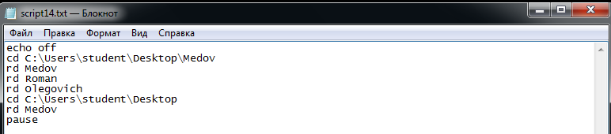

Объедините эти скрипты в один так, чтобы после каждого действия (создание папок, создание файлов, удаление файлов, удаление папок) пользователю предлагалось нажать любую клавишу.

